___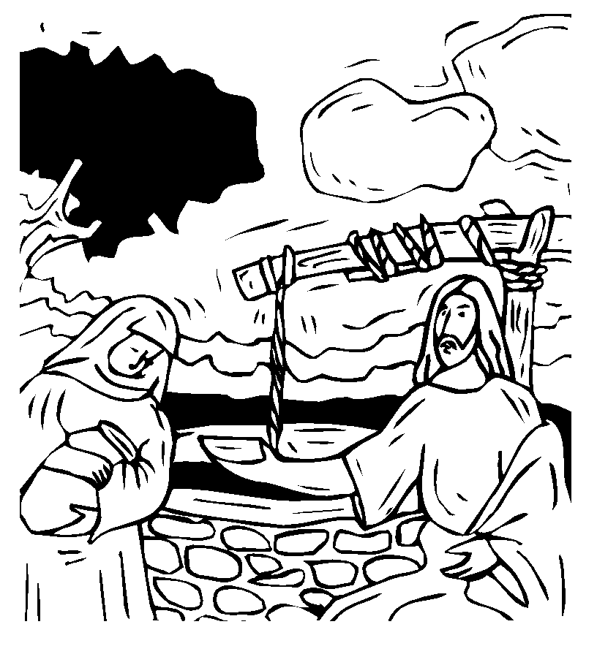

Perskaityk Šv. Rašto ištrauką Jn 4, 5-42 ir įrašyk svarbiausius Jėzaus ir samarietės pokalbio žodžius.

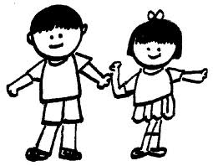

Įrašyk, ko Tu paprašytum Jėzaus.

